Голосование на «Активном гражданине» поможет москвичам заручиться поддержкой города при переходе на спецсчет
19.10.2015
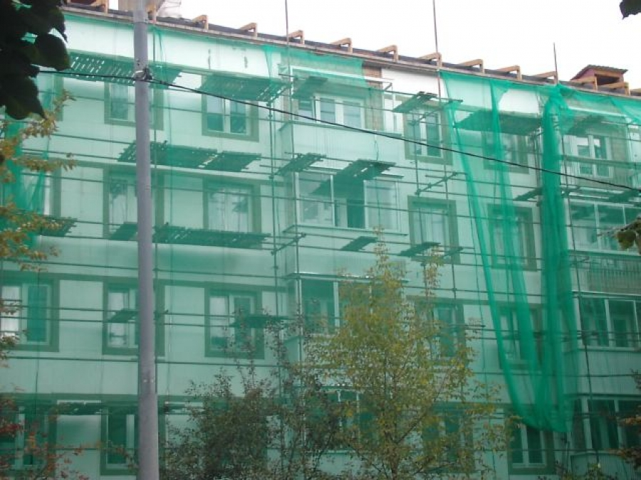
На столичном портале «Активный гражданин» запущено голосование, направленное на организацию перехода средств на проведение капитального ремонта из общего городского Фонда на специальный счет каждого дома.
Согласно информации, размещенной на портале, власти Москвы будут оказывать постоянную организационную поддержку при решении подобного вопроса перехода. Для проведения перехода системы накопления средств на капительный ремонт, жители Москвы должны вынести данный вопрос на всеобщем собрании собственников квартир. По итогам собрания, соответствующее решение должны быть направлено в городской Фонд.
Отметим, что процедура не должна превышать три месяца. Ранее она продолжалась на протяжении двух лет.
Напомним, что региональная программа капитального ремонта проходит в Москве с 1 июля настоящего года. В течение тридцати лет в Москве должен будет осуществиться капитальный ремонт более чем в 31 тысяче домов.

Адрес страницы: http://chertanovo-severnoe.mos.ru/active-citizen/detail/2237040.html
Управа района Чертаново Северное города Москвы

